考生申请复核流程说明

1.激活账户（考生编号对应一个账户）
2.选择申请的复核单位（以考生编号作为判断条件）
3.填写复核申请信息（复核科目，联系电话）
4.下载复核申请表

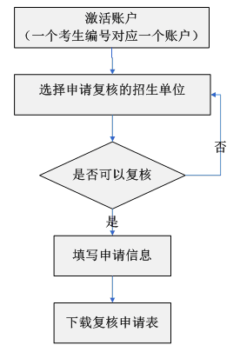

Pdf格式：复核申请表样表
xx大学2015年硕士研究生招生考试初试试卷复核申请表
考生姓名 |  | 考试方式
考生编号 |  | 证件号码
科目代码 | 科目名称 |  | 初试成绩
需要说明的
特殊情况
注：1、通过系统报名后生成的pdf文件打印输出后在“贴身份证处”粘贴本人第二代居民身份证复印件后在本人签字处签字确认。
贴 身 份 证 处

本人签字：
2015年2月 日

